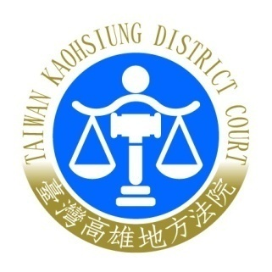 | 臺灣高雄地方法院新聞稿  發稿日期：109年 10月16日  發稿單位：行政庭  連 絡 人：行政庭長 楊國祥  連絡電話：07-2161418分機2501編號：109－11

臺灣高雄地方法院邀請屏東縣獅子鄉民「逗陣遶法院MASALU」新聞稿
高雄地院配合屏東縣獅子鄉公所辦理109年度民政業務觀摩，於109年10月16日上午10時，邀請周英傑鄉長率同調解委員、部落主席暨鄉民等約150人至本院進行逗陣繞法院活動。
首先由陳中和院長致詞表示，原住民有不同文化背景及風俗慣習，公務機關應予尊重，所以高雄地院竭誠歡迎原民朋友的到訪，希望此次參訪交流，有助於互相提升原住民族人權意識。周鄉長致詞表示，原住民族民風淳樸，遇有紛爭如有適當調解，居民之間都可平和解決紛爭，藉此參訪機會可以讓部落主席、鄉民更瞭解調解制度、更相信司法，並藉機關交流的機會增進公務情誼。
本日活動先由陳院長介紹高雄地院由來歷史、機關業務內容及原住民司法權的保障，接續特別請刑事庭蔡書瑜審判長針對國民法官制度以平易貼近民眾的言語介紹國民法官的形成、職責等法律內容。之後由民事庭鄭峻明、黃宣撫法官分享勞工調解制度及一般民事調解制度並與現場鄉調解委員進行意見溝通交流。
最後由高雄地院政風室與訴訟輔導科，以本日活動中吸引來賓的幾項司法新制問題，佐以生動的宣導方式，與在場來賓進行有獎徵答，公所同仁及部落朋友亦踴躍表達對法院的印象觀點作為回饋。本日繞法院活動雖僅短暫90分鐘結束，但獅子鄉民的熱情與本日對高雄地院的舉辦活動溫馨回饋，是「清明的法官．親民的司法」良性推展。


